SPOLEK MARKÉTA, z. s.
si Vás dovoluje
pozvat na

XI. SETKÁNÍ pacientů s transplantovaným srdcem, jejich rodinných příslušníků,
lékařů a zdravotních sester ve dnech 15. – 17. září 2023 v hotelu Zámeček MIKULOV

PROGRAM: Pátek 15.9.2023 14.00 - 16.00 Příjezd a ubytování účastníků
16.00 - 16.30 Seznámení účastníků s detaily programu setkání
v kongresovém sálu hotelu
17.00 - 18.00 Přednášky lékařů, předání nových rodných listů
18.00 - 20.00 Večeře v restauraci hotelu Zámeček
20.00 - 24.00 Společenský večer s hudebním doprovodem
Sobota 16. 9.2023 07.00 - 09.00 Snídaně
09.30 - 12.30 Výstup na Svatý kopeček, prohlídka Dietrichsteinské
hroby a zámku v Mikulově
Tenisté: dvouhry a čtyřhry na objednaných kurtech
Volejbalisté: lékaři: transplantovaní dle zájmu
12.30 –14.00 Oběd v restauraci hotelu Zámeček
14.00 - 18.30 Procházka po Pálavě a výstup na Děvíčky
Návštěva Archeoparku v Pavlově
Projížďka lodí po Nových Mlýnech
19.00 – 02.00 Večeře (zabijačkové speciality) ve sklípku hotelu
Zámeček za hudebního doprovodu
Neděle 17. 9. 2023 07.00 - 09.00 Snídaně
09.00 Ukončení setkání a odjezd domů

Cena: transplantovaný pacient 2.225,- Kč (500 Kč doplácí spolek), ostatní 2.725,- Kč
Úhrada v hotovosti nebo kartou po příjezdu na recepci hotelu
Výběr z nabídky MENU: Večeře v pátek 15.9.2023 1) Pečená vepřová plec s dušeným zelím a
houskovým knedlíkem
2) Kuřecí kousky na smetaně, dušená rýže
Oběd v sobotu 16.9.2023 Hovězí vývar, nudle, knedlíčky
1) Smažený vepřový řízek, bramborový salát
2) Marinovaná plec, vařené bramborové
hranolky, zeleninová obloha

Společná večeře v sobotu 16.9.2023 při posezení v hotelovém sklípku: zabijačkový kotlík= vepřové hody (jazyk, plecko, lalok, ovarová hlava, srdce), hořčice, křen, okurek, kozí roh, uzené maso (klobásy, plec, bůček) přímo z udírny, brambory pečené ve slupce s dresingem- tvaroh a koření, kuřecí křídla sweet chilli pečená nebo smažená dle výběru, dušená rýže, pečené vepřové koleno bez kosti, hořčice, křen, cibulka, beraní rohy, americké brambory, kotlíkový hovězí guláš, cibule, feferonka, bohatá zdobená sýrová mísa (eidam, hermelín, niva, parenica, korbáček, ozdoba), zeleninová mísa, smažené vepřové řízečky, smažené kuřecí filety v lupínkové kukuřičné strouhance, lehký bramborový salát s cibulkou, petrželovou natí, octovou zálivkou, šunková kýta, zabíjačkový talíř (jitrnice, tlačenka),teplé domácí bůčkové masové škvarky v kachním sádle, vepřové sádlo s opraženou cibulkou, koření, sůl, chléb (bochník), chléb (labužník), domácí buchta. Přípitek.

Přihlášky s výběrem MENU zašlete do 15. 8. 2023 na Ing. František Kmínek – email: fkminek@seznam.cz nebo telefon +420 602 755 729
PŘIHLÁŠKA NA XI. SETKÁNÍ 15. – 17. ZÁŘÍ 2023
 | ÚČASTNÍK 1 | ÚČASTNÍK 2 | ÚČASTNÍK 3 | ÚČASTNÍK 4
Příjmení a jméno
Datum narození
Bydliště
Číslo OP
Telefon
Email
Večeře 15. 9.
Oběd 16. 9.
Prohlídka
Dietr. hrobky
Prohlídka
Zámku Mikulov
Prohlídka
Archeoparku
Pálava + Děvíčky
Plavba lodí po N.Mlýnech
Zájem o tenis
Zájem o volejbal
V případě diety zašlete svůj požadavek na MENU.

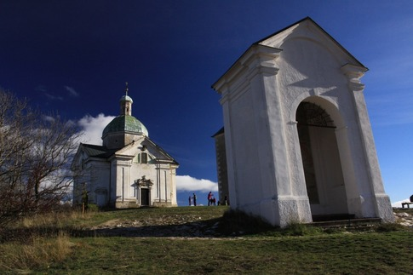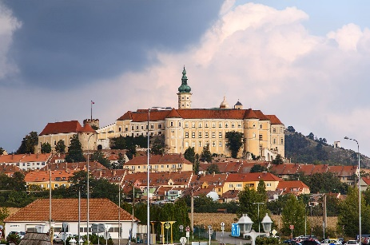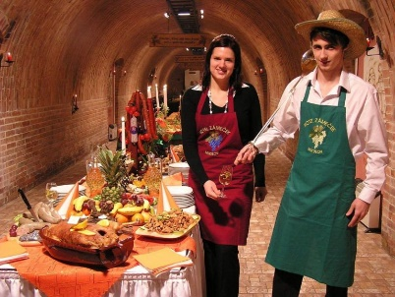
Mikulov – Svatý kopeček Zámek v Mikulově Sklípek hotelu Zámeček

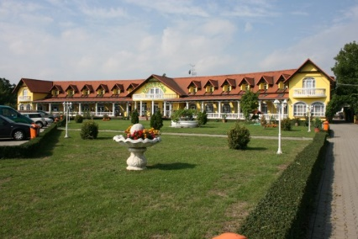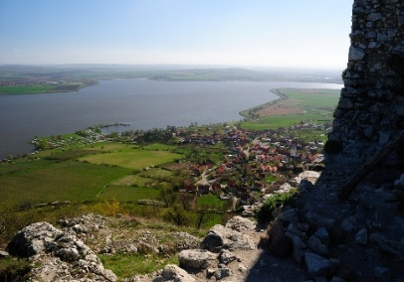
Hotel Zámeček Mikulov Sázení vinného keře v roce 2017 Pohled z Děvíček na Nové Mlýny

